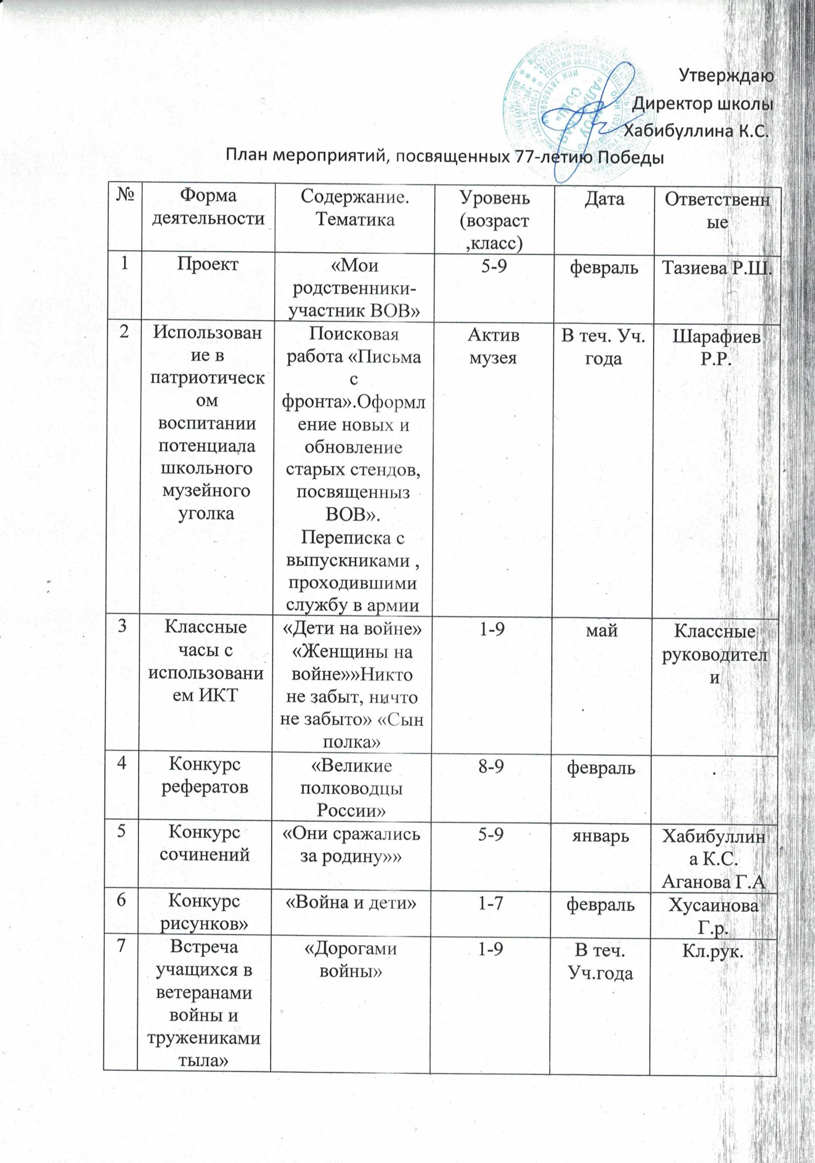
9 | Публикации в районной и республиканских газетах. | Рубрики: «77-летию Победы в ВОВ», «Письма с фронта», «Как живешь, ветеран?» и др. | 5-9 | в теч.  уч.года | ЗДВР
10 | Выпуск боевых листков. | «Мои родственники- участники ВОВ»» | 5-9 | февраль | Кл.рук.
11 | Военно- спортивная игра | «Зарница» | 1-9 | февраль | Тухватулин Л.Т.  Кл.рук.
12 | Военно- спортивные соревнования | «Вперед, мальчиши!»  «А ну-ка, парни!» | 1-6  7-9 | февраль | ЗДВР  Тухватулин Л.Т.  Кл.рук.
13 | Соревнование | «Меткий стрелок» | 6-9 | январь | Тухватуллин Л.Т.
14 | Спортивное соревнование | «Лыжня России» | 1-9 | январь | Тухватуллин Л.Т.  Кл.рук.
15 | Смотр строя и песни |  | 1-9 | февраль | Хусаинова Г.Р.  Тухватуллин Л, Т.  Кл.рук.
16 | Фестиваль солдатской песни | «Споемте, друзья» | 1-9 | февраль | Хусаинова Г.Р.  Кл.рук.
17 | Конкурс чтецов | «Стихи, опаленные войной…» | 1-9 | февраль | Аганова Г.А.  Кл.рук.
18 | Выставка книг в школьной библиотеке | «1941- 1945» |  | январь | Ахметова Э.И.
19 | Встречи с выпускниками школы, отслужившими в армии | «Служу отечеству» | 1-9 | февраль | Кл.рук.
20 | Просмотр видеофильмов | «От Казани до Берлина», «От Кремля до рейхстага» и др. | 1-9 | февраль май | Кл.рук.
21 | Экскурсии | В музей ВОВ г. Казани.  В школьный музей.  В парк Победы. | 1-9 | в теч.  уч.года | ЗДВР  Кл.рук.
22 | Трудовые десанты | Уборка территорий обелисков в селе Алаты и деревне СредниеАлаты | 5-9 | май | ЗДВР  Кл.рук.
23 | Выпуск общешкольной стенгазеты | «9 мая- День Победы» | 7-9 | май | ЗДВР
24 | Проект «Ветеран» | Оказание помощи ветеранам ВОВ и труженикам тыла. | 8-9 | в теч.  уч.года | ЗДВР  Шарафиев Р.Р.
25 | Посещение могил ветеранов ВОВ и тружеников тыла на сельском кладбище. | Возложение цветов на могилах ветеранов ВОВ и тружеников тыла. | 9 | май | Тухватуллин Л.Т.
27 | Участие в районных и республиканских мероприятиях и творческих конкурсах, посвященных 70-летию Победы. |  | 1-9 | в теч.  уч.года | ЗДВР  Кл.рук.
28 | Экскурсия в Высокогорский районный краеведческий музей. | «Высокогорцы – участники ВОВ» | 8-9 | в теч.  уч.года | ЗДВР  Кл.рук.
29 | Торжественная линейка | «77 лет Великой Победы» | 1-9 | 9 мая | ЗДВР
30 | Акция «Вахта памяти» | у памятников в д.СреднийАлат, с. Алаты | 9 | 9 мая | ЗДВР

